社交全链路赋能臭宝螺狮粉冷启突围
广 告 主：臭宝螺蛳粉
所属行业：食品饮品
执行时间：2022.05.17-05.27
参选类别：社会化营销类
营销背景
行业背景——螺蛳粉赛道异军突起，竞争激烈
- 螺蛳粉从速食赛道中异军突起，从“猎奇单品”到“精神食粮”，超越方便面成为速食品类中发展势头最猛的“顶流”。人气爆棚背后，品牌间的竞争也愈演愈烈；
- 【好欢螺】&【螺霸王】依靠“柳州正宗螺蛳粉”的品牌形象成功获得大众喜爱；
- 新兴竞品品牌【人类快乐螺蛳粉】则依靠合作明星檀健次成功引爆声量提高品牌知名度。
营销挑战——无“柳州背景”，无“明星代言”，一切从零开始
- 前身为知名的【李子柒螺蛳粉】，停止了与李子柒继续合作。
- 作为全新品牌从零开始，不仅没有“柳州”背景，也没明星代言的新品牌，如何不依靠李子柒背书在竞争激烈的螺蛳粉赛道中获得用户认可？这碗“臭宝”如何种草，收获流量口碑，让消费者反复“真香”？
营销目标
从零开始的【臭宝螺蛳粉】，与【李子柒螺蛳粉】相比较，品牌知名度、口碑度及粉丝量均出现大幅下滑。品牌希望借助此次营销帮助品牌冷启动——
- 提高知名度
- 打造口碑度
- 扩充粉丝量
策略与创意
案例视频：https://www.bilibili.com/video/BV1Gj411K7p2/?vd_source=a5436a5742eb36421fbbd982ad4d4bf8
以IP造CP，通过三大步骤助力品牌冷启动，实现社交资产全面沉淀——
一、社交热点追踪——热点借势
紧追热点-节点营销
品牌造势-品牌联动
声量扩散-平台活动
二、社交数据洞察——人设塑造
用户沟通-快乐打工人人设
三、社交资产收割——精准涨粉
粉丝流转-聚宝盆
长效沉淀-深度运营
执行过程/媒体表现
一、数据洞察·塑人设
- 打造快乐打工人的品牌人设，具像化品牌形象，快速拉近与用户之间的距离，提升用户对品牌兴趣度及好感度，助力后续调动粉丝互动。
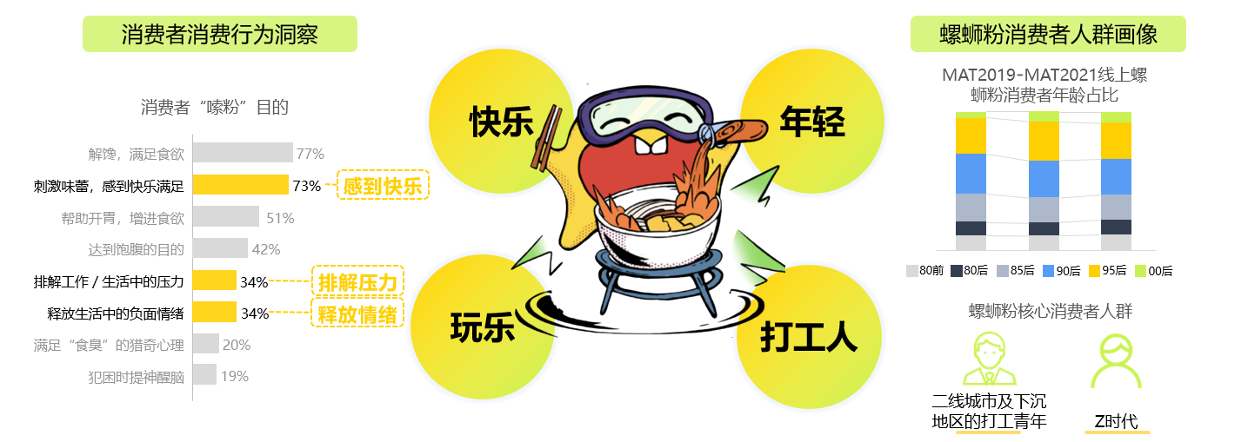
二、紧追热点·选CP
- 借势520营销节点，根据不同数据维度进行全方位品牌筛选，最终为臭宝匹配调性相符的跨行业CP品牌团。
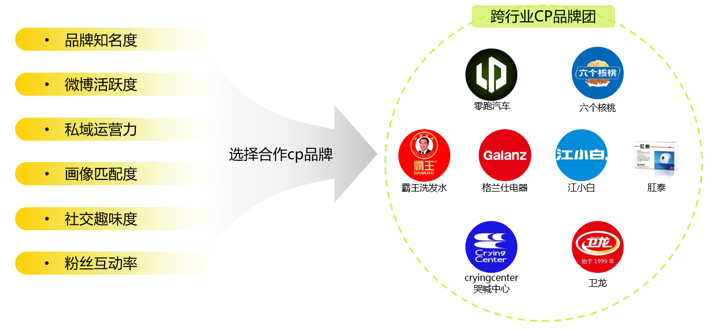
三、品牌联动·造声势
- 打造品牌矩阵，与CP品牌团相互发博进行趣味表白，花样玩法助力品牌高效完成内容破圈传播。
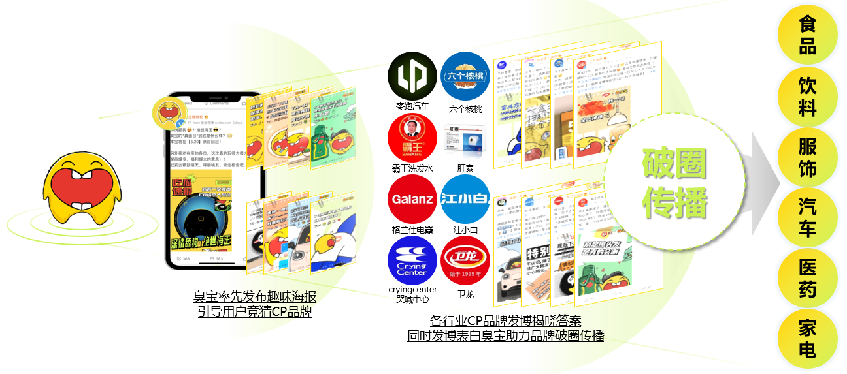
四、热点活动·扩声量
- 通过参与#蓝朋友表白季#，与冠生园甜蜜研究所组成甜辣cp相互发博表白，借此平台活动及活动硬广资源强势曝光臭宝品牌内容，进一步扩大品牌宣传范围，引爆品牌活动声量。
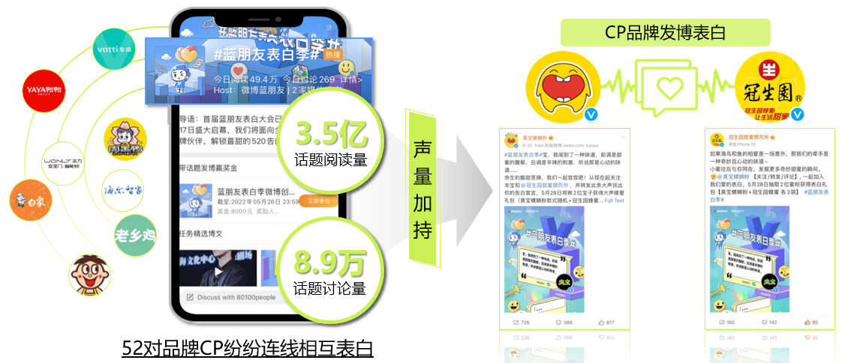
五、宅家试吃·强种草
- 合作跨圈层KOL打造宅家场景，对臭宝螺蛳粉进行试吃种草，不断输出产品卖点，击穿用户种草心智。
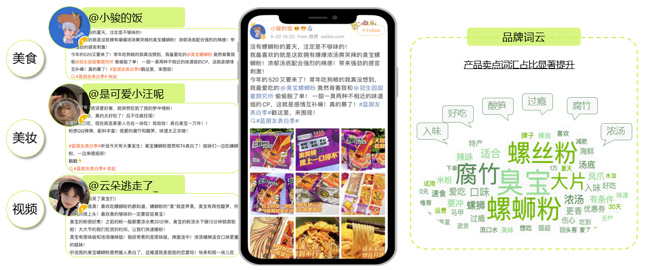
六、定向投放·聚人群
- 借助聚宝盆通过9大细分人群精细化投放，帮助品牌多维度全方位圈定兴趣目标用户，快速地将公域流量流转到品牌私域，实现品牌私域人群扩充。
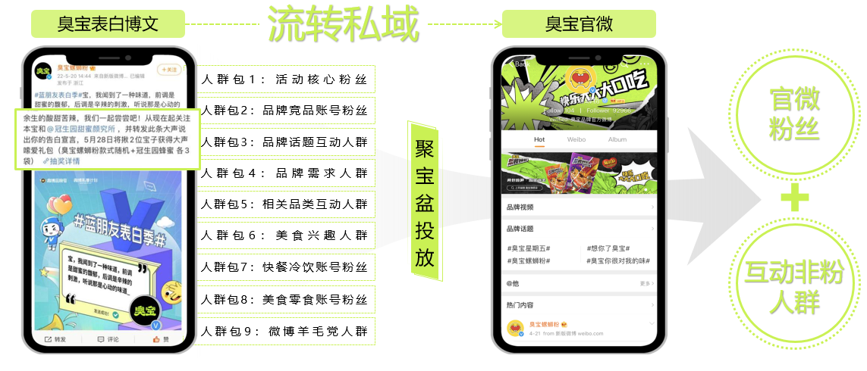
七、深度运营·调互动
- 官微上线品牌TVC进一步强化品牌人设，并通过福利发放和日常深度运营，承接流转粉丝，以多样化的趣味互动形式焕活私域人群，实现品牌社交资产全面增长及私域人群快速流转。
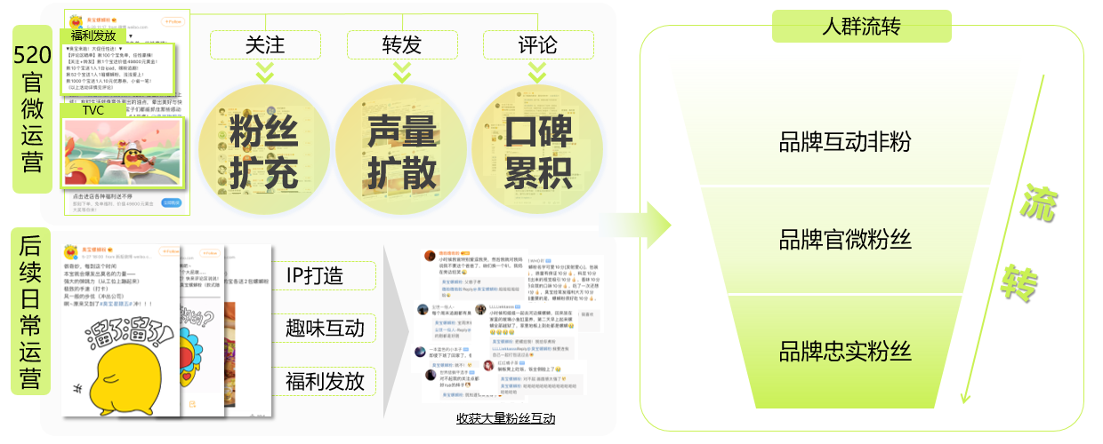
营销效果与市场反馈
一、声量资产——
品牌营销期声量峰值同比营销前增长868倍
二、内容资产——
种草心智词汇占比提升65.45%
三、用户资产——
品牌新增兴趣人群中69.53%来自于CP品牌博文互动人群
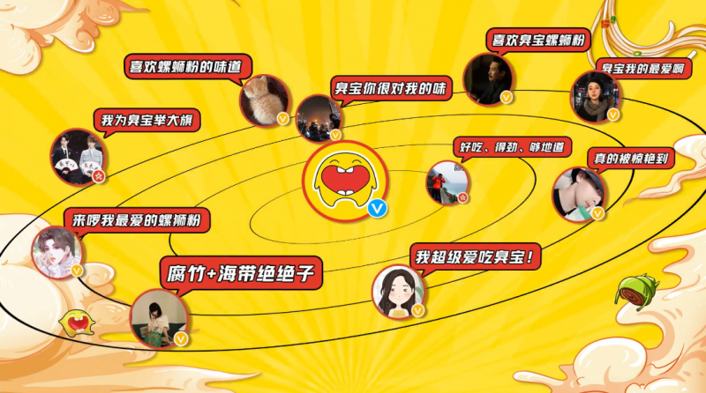
（优质UGC）
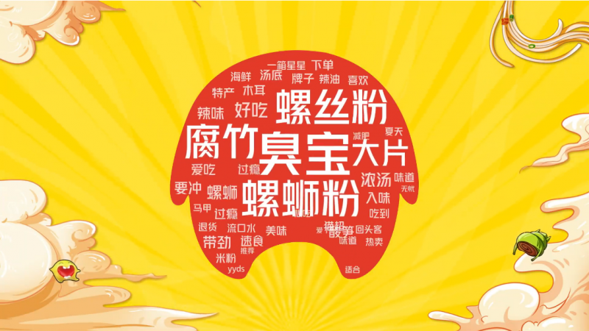
（社交词云）

